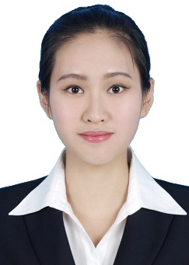
姓名：郑洁
职称：讲师
个人简介（选填）
郑洁（1994-），江苏南通人，南通大学商学院（管理学院）国际经济与贸易系，经济学博士，毕业于中南财经政法大学经济学院；主要研究领域为资源与环境经济；在《商业研究》、《华东经济管理》CSSCI来源等期刊发表学术论文多篇；多次参与国家社科项目的申报书撰写与课题研究。
专业研究领域：
资源与环境经济、产业经济
专著与论集：
无
学术论文：
- 陈浩,郑洁. 技术进步和产业结构调整对中国碳排放强度的影响 [J]. 商业研究, 2022, (06): 1-12.
- 郑洁,汪甜甜,陈浩. 长江经济带人口收缩城市的识别与影响因素分析 [J]. 华东经济管理, 2022, 36 (08): 13-25.
- 陈浩,郑洁. 制造业价值链攀升能否成为我国节能减排的动力? [J]. 商业研究, 2022, (02): 67-77.
- 郑洁,汪甜甜,陈浩. 产业集聚、城市人口规模与经济发展 [J]. 工业技术经济, 2021, 40 (10): 52-61.
主要科研项目：
无
讲授课程
SPSS应用统计学；商务智能（本科生）
指导研究生情况
无
获奖和荣誉
无

